**Documentația Proiectului**

- **Orasele Romaniei** -

Elev: Rogojinaru Filip-Emanuel

Prof. coordonator: Preda Octavian

**InfoEducatie 2024**

Cuprins

1. Informații Generice despre Proiect 2

2. Ghid de Instalare și Utilizare a Aplicației 2

1. Instalează Aplicația: 2

2. Lansează aplicația: 3

3. Înregistrare/Autentificare: 4

4. Navigare prin aplicație: 5

3. Descrierea Arhitecturii Aplicației 5

• Modulul Grafic: 5

• Modulul de Bază de Date: 5

• Modulul de Autentificare: 6

• Modulul de Navigare: 6

4. Justificarea Tehnologiilor Alese 6

• C++ și WinBGI: 6

• MinGW și Code::Blocks 6

• Inno Setup: 6

# 1. Informații Generice despre Proiect

Proiectul "Orașele României" este o aplicație educațională interactivă dezvoltată în C++ utilizând biblioteca grafică WinBGI. Principalul scop al acestei aplicații este de a oferi utilizatorilor, în special elevilor și studenților, o modalitate captivantă de a explora și învăța despre orașele din România. Aplicația oferă o gamă largă de informații despre fiecare oraș, incluzând date geografice detaliate. Utilizatorii pot vizualiza imagini și descrieri detaliate și pot participa la quiz-ul proiectului pentru a-și testa cunoștințele. Această abordare interactivă transformă învățarea într-o experiență plăcută și motivantă.

# 2. Ghid de Instalare și Utilizare a Aplicației

Pentru a instala și utiliza aplicația "Orașele României", urmați pașii de mai jos:

1. Instalează Aplicația: Folosind aplicația Inno Setup, installerul a fost creat pentru a instala software-ul pe computerul dumneavoastră. Doar faceți dublu click pe executabil și urmați instrucțiunile de pe ecran..



Executabilul

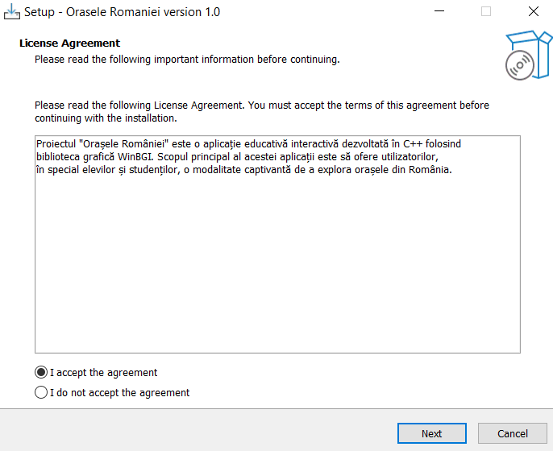

Prima pagina din setup

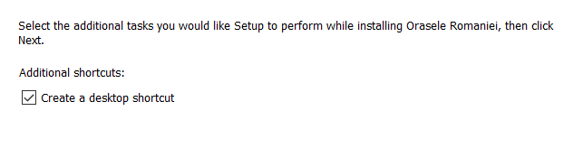De asemenea, dupa preferințele dumneavoastra, aveti posibilitatea de a crea si un shortcut pe desktop, pentru a facilita accesul rapid la aplicație.

1. 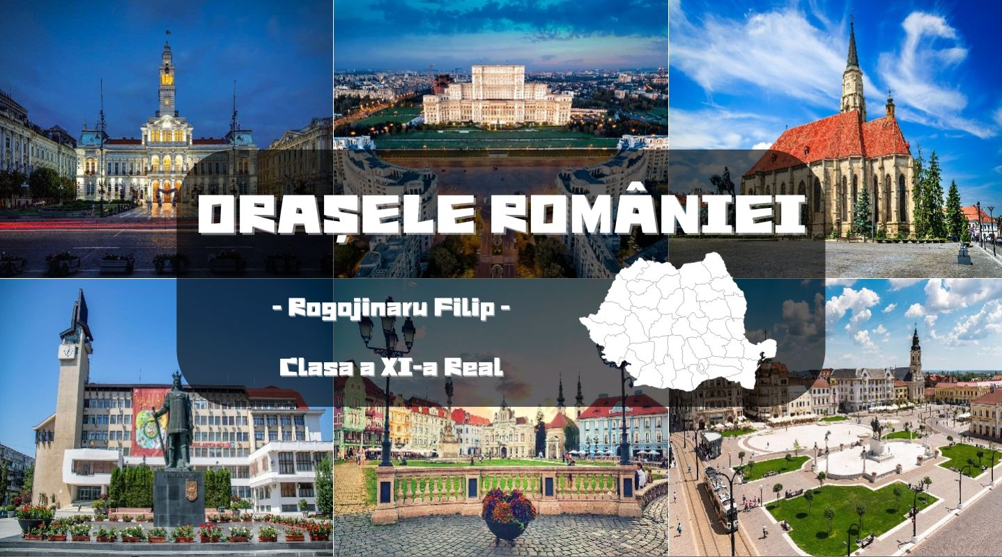Lansează aplicația: După instalare, deschideți aplicația. Veți fi întâmpinați de o copertă atractivă și, dupa ce apasati enter, un motto.

Coperta

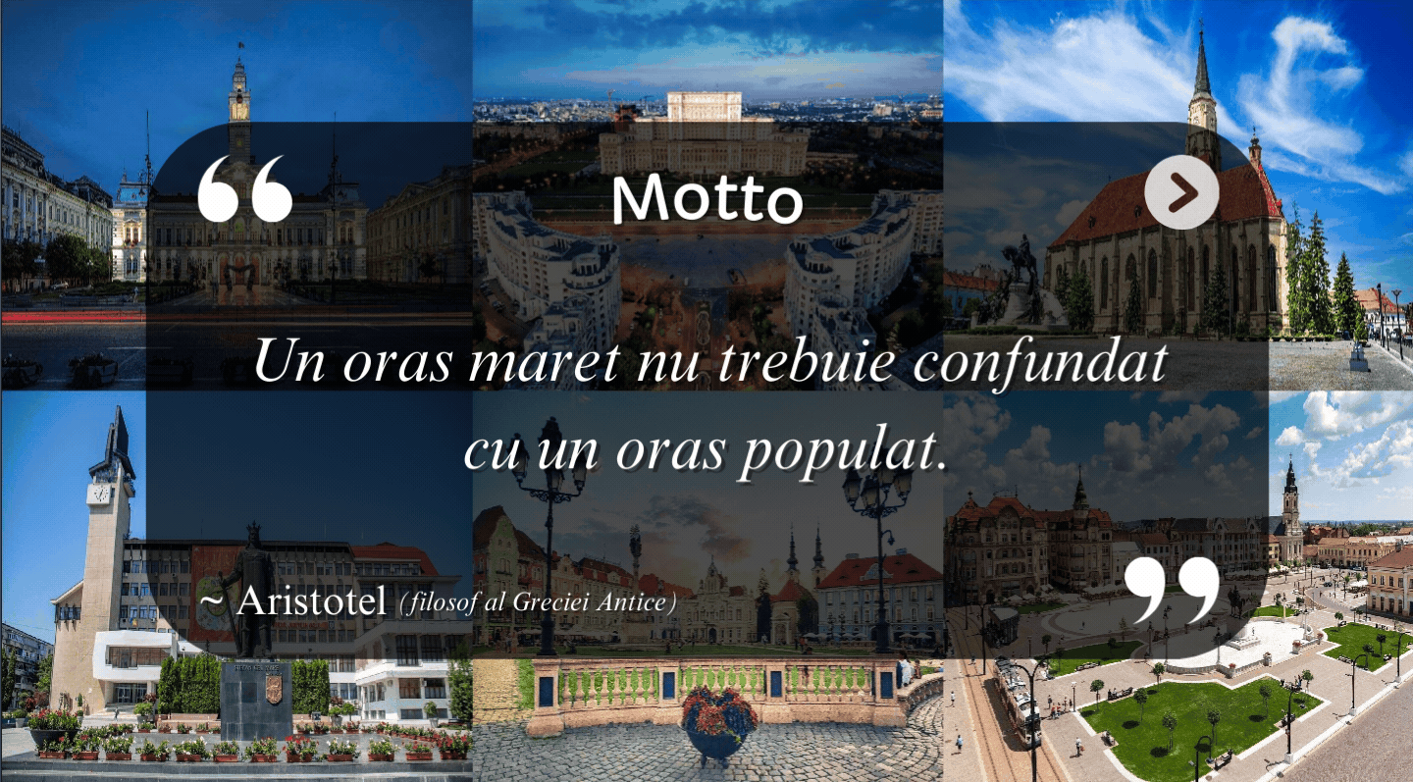

Motto

1. Înregistrare/Autentificare: Utilizatorii pot alege să se înregistreze sau să se autentifice fie ca admin, fie ca utilizator normal, prin apăsarea butoanelor specifice. Autentificarea/înregistrarea **nu este** necesară pentru a naviga prin proiect; este obligatorie doar pentru a accesa secțiunea de quiz.

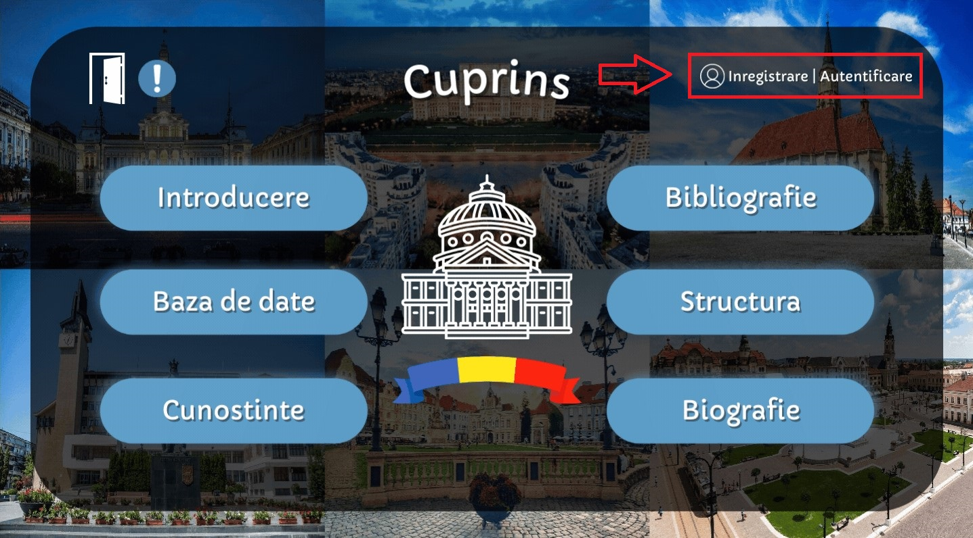

Butoanele de inregistrare/autentificare

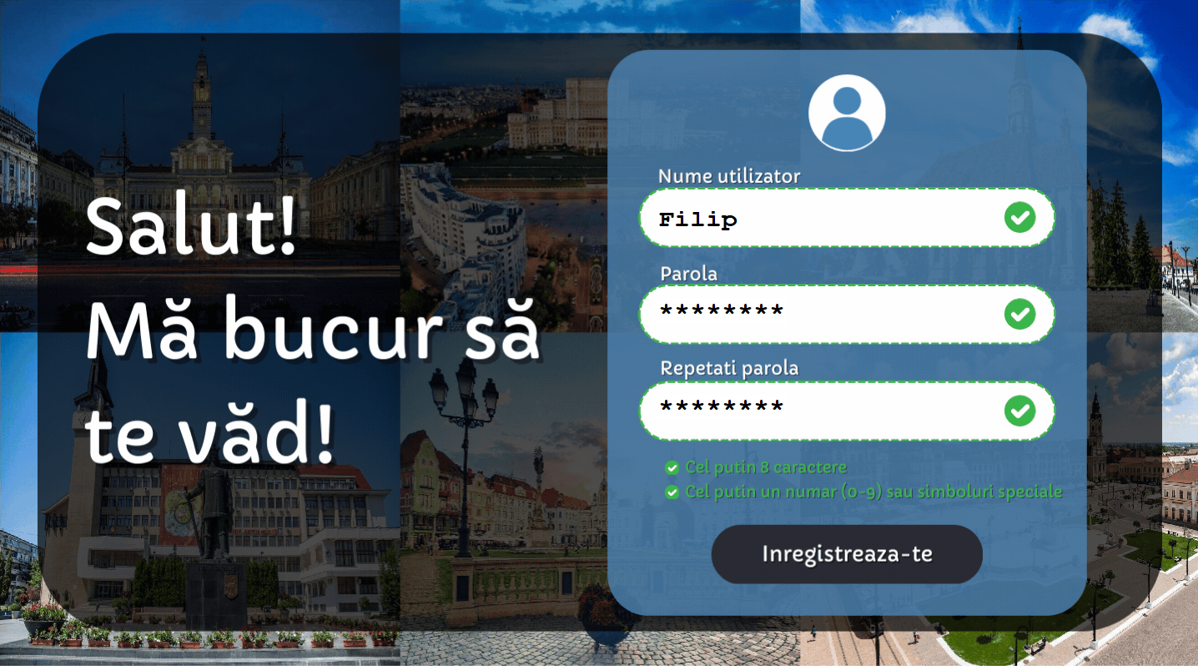

Ecranul de inregistrare pentru userul Filip

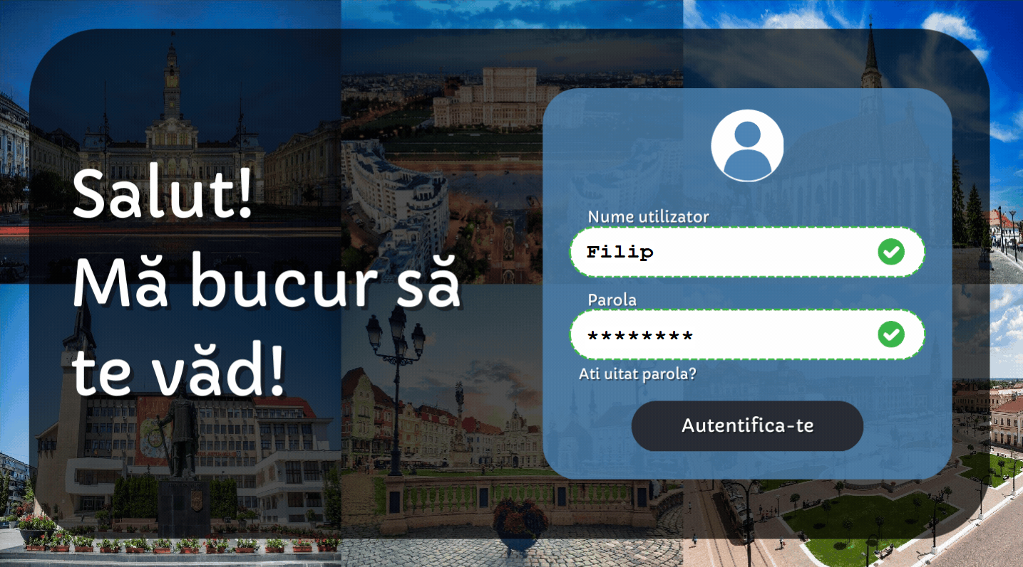

Ecranul de autentificare pentru userul Filip

1. Navigare prin aplicație: Puteți naviga prin proiect folosind mouse-ul, si tasta ENTER la nevoie. Interfața este intuitivă, cu butoane cu efect hover.

# 3. Descrierea Arhitecturii Aplicației

Aplicația "Orașele României" este structurată în mai multe module, fiecare având roluri specifice pentru a asigura funcționalitatea completă a aplicației:

* Modulul Grafic: Responsabil pentru afișarea interfeței grafice și a elementelor interactive, utilizând biblioteca WinBGI.
* 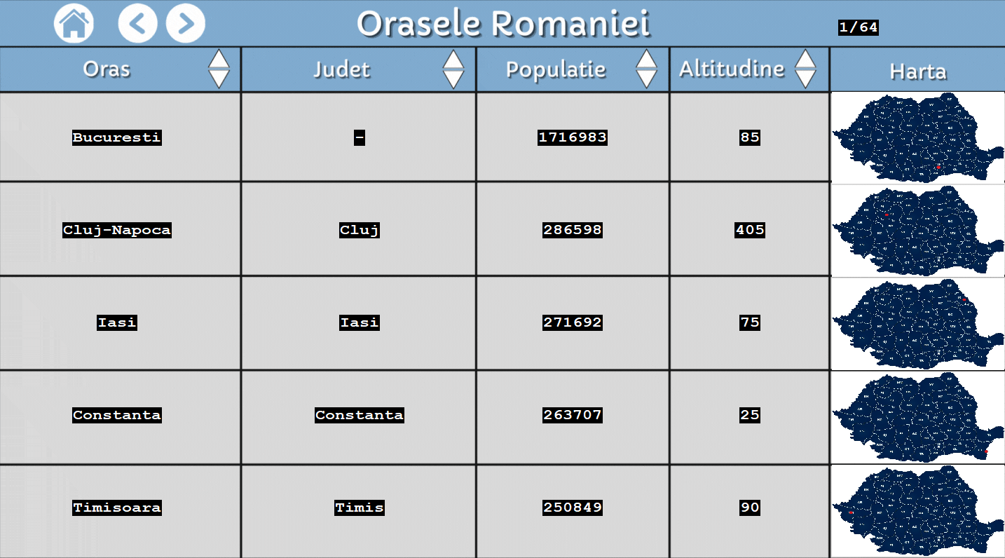Modulul de Bază de Date: Gestionează datele despre orașele României.

Baza de date afisata in software

* Modulul de Autentificare: Asigură securitatea și gestionarea utilizatorilor, permițând înregistrarea și autentificarea atât pentru administrator cât și pentru utilizatori normali.
* Modulul de Navigare: Facilitează interacțiunea utilizatorilor cu aplicația, inclusiv navigarea între diferitele secțiuni și utilizarea butoanelor interactive.

# 4. Justificarea Tehnologiilor Alese

Tehnologiile utilizate în dezvoltarea aplicației "Orașele României" au fost alese pe baza mai multor criterii:

* C++ și WinBGI: Limbajul C++ oferă control și performanță ridicată, esențiale pentru dezvoltarea unei aplicații educaționale interactive. Biblioteca grafică WinBGI este potrivită pentru a crea interfața grafică necesară proiectului.
* MinGW și Code::Blocks: Acestea oferă un mediu de dezvoltare robust și accesibil pentru programatorii C++, facilitând compilarea și depanarea aplicației.
* Inno Setup: Acest instrument de creare a pachetelor de instalare simplifică distribuirea aplicației către utilizatori finali, asigurând o instalare ușoară și eficientă.

Informațiile prezentate în acest proiect au fost obținute din surse variate, iar codul a fost dezvoltat integral de către autorul aplicației. Platformele **Canva** și **W3Schools** au fost utilizate pentru crearea imaginilor și pentru integrarea unor funcționalități specifice. De asemenea, asistența lui **ChatGPT** a fost folosită pentru a îmbunătăți experiența utilizatorilor și pentru a oferi informații suplimentare.